Proyecto Final

Introducción
El proyecto de Faux3 se enmarca en el sector de Investigación Prospectiva, Análisis Estratégico y Consultoría de Impacto Global. La organización opera como un centro de estudios dedicado a la sustentabilidad a largo plazo, evaluando la interacción entre dinámica demográfica, producción industrial, recursos naturales, capacidad agrícola y huella ambiental. Este proyecto está basado en el modelo de simulaciones dinámicos World3.
Este proyecto nace de una triada fundamental que une el pensamiento y la acción: el amor por la ciencia, la política y la filosofía. Al aplicar el modelo de simulaciones, bautizado como Faux3 (Faux implicando que se reduce a una escala de maqueta), buscamos evaluar la interacción orgánica entre la industria, la agricultura, la demografía, los recursos naturales y la ecología. En esencia, se trata de una respuesta analítica guiada por el interés de comprender los límites de nuestro mundo y diseñar un impacto global duradero.

Diseño y Estructura
Tabla | Campo | Tipo de Dato | Claves/Restricciones
SECTOR | Id_sector  Nombre  Descripción | INT  VARCHAR(50)  TEXT | PK, NOT NULL  UNIQUE, NOT NULL  NULLABLE
VARIABLE | Id_variable  Id_sector  Nombre  Unidad_medida  Valor_max | INT  INT  VARCHAR(100)  VARCHAR(30)  NUMERIC(20,10) | PK, NOT NULL  FK (SECTOR), NOT NULL  NOT NULL  NOT NULL
ESCENARIO | Id_escenario  Nombre  Descripción  Hipótesis | INT  VARCHAR(100)  TEXT  TEXT | PK, NOT NULL  NOT NULL  NULLABLE  NULLABLE
PARAMETRO_VE | Id_parametro  Id_Escenario  Id_variable  Valor_inicial | INT  INT  INT  NUMERIC(15,4) | PK, NOT NULL  FK (ESCENARIO), NOT NULL  FK (VARIABLE), NOT NULL  NOT NULL
SIMULACION | Id_simulacion  Id_escenario  Fecha_ejecucion  Year_inicio  Year_fin | INT  INT  TIMESTAMP  INT  INT | PK, NOT NULL  FK (ESCENARIO), NOT NULL  DEFAULT CURRENT_TS  NOT NULL (>= 1900)  NOR NULL (<= 2100)  ESTA TABLA HA SIDO AUTOMATIZADO MEDIANTE UN PROCEDIMIENTO ALMACENADO
DATO_PROYECTADO | Id_dato  Id_simulacion  Id_variable  Anio  Valor | INT  INT  INT  INT  NUMERIC(18,4) | PK, NOT NULL  FK (SIMULACION), NOT NULL  FK (VARIABLE), NOT NULL  NOT NULL (1900 TO 2100)  NOT NULL  ESTA TABLA HA SIDO AUTOMATIZADO MEDIANTE UN PROCEDIMIENTO ALMACENADO
RELACION_CAUSAL | Id_rcausa  Id_variable_afectada  Id_variable_influyente  Tipo  Coeficiente  Tiene_nv_propio | INT  INT  INT  VARCHAR(6)  NUMERIC(20,12)  BOOLEAN | PK, NOT NULL  FK(VARIABLE), NOT NULL  FK(VARIABLE), NOT NULL  NOT NULL, CHECK (I/O)  NOT NULL  NOT NULL DEFAULT FALSE
RELACION_AUXILIAR | Id_raux  Id_variable_auxiliar  Id_variable_base  coeficiente | INT  INT  INT  NUMERIC(20,12) | PK, NOT NULL  FK(VARIABLE), NOT NULL  FK(VARIABLE), NOT NULL  NOT NULL
TABLA_LOOKUP | Id_lookup  Id_variable_nv  Id_variable_con  Umbral_max  Tasa  orden | INT  INT  INT  NUMERIC(20,10)  NUMERIC(12,8)  INT | PK, NOT NULL  FK(VARIABLE), NOT NULL  FK(VARIABLE), NOT NULL  NOT NULL  NOT NULL

  - Entidades
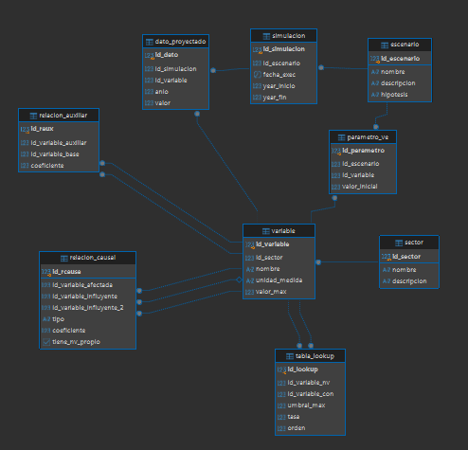
- Sector. Representa los 5 pilares en el que el modelo divide el mundo: Población, Industria, Agricultura, Recursos Naturales y Contaminación.
- Escenario. Experimento de una simulación. Representa un escenario especulativo bajo ciertas políticas.
- Variable. Aspectos específicos sobre un objeto, aquí es donde se define la escala que mide la simulación. Para diferenciarlo del Parámetro, se trata de un resultado dinámico y mutable que cambia anualmente.
- Parámetro. Esta tabla resuelve la relación M:N de Escenario y Variable. Son los valores iniciales preestablecidos por MÍ desde el año de inicio.
- Simulación. Se trata del modelo ejecutado con las condiciones establecidas en Escenario. En palabras simples, es la bitácora de la ejecución del modelo.
- Dato Proyectado. Resultado General de las especificaciones dentro de las entidades anteriores.
- Relación Causal. Define los flujos que cambia una variable nivel de un año al siguiente: de dónde viene el aumento (INPUT) o la disminución (OUTPUT), con qué peso (COEFICIENTE) y si el flujo depende del valor actual de la propia variable afectada. Es la implementación directa de la ecuación dinámica de sistemas: NIVEL(T+1) = NIVEL(T) + (INPUT - OUTPUT).
- Relación Auxiliar. Variables que no acumulan cambios por sí mismas, sino que se recalculan cada año directo a partir de otra variable. En términos de dinámica de sistemas, esto es una “variable auxiliar”, distinta de un “nivel/stock”.
- Tabla de Búsquedas. Modificadores de tasa que dependen de un umbral en otra variable; el mecanismo que usa World3 para relaciones no lineales, usado para el freno de crecimiento poblacional por escasez de recursos.
  - Relaciones
- Sector y Variable (1:N). Un sector puede agrupar muchas variables (por ejemplo, el sector de Población agrupa variables como Tasa de Natalidad, Tasa de Mortalidad y Población Total). Una variable pertenece única y exclusivamente a un sector.
- Escenario y Parámetros (1:N). Un escenario puede tener muchos parámetros o condiciones iniciales configuradas. Por ejemplo: En el escenario de Tecnología Limpia, configuras límites de contaminación, eficiencia de reciclaje, etc. Un parámetro específico configurado pertenece a un solo escenario.
- Variables y Parámetros (1:N). Una variable puede ser parametrizada muchas veces a lo largo de diferentes escenarios. Por ejemplo: La Variable de Capital Industrial se puede ajustar en el Escenario 1, 2, etc. Pero un parámetro en la tabla intermedia se refiere a una sola variable.
- NOTA: La tabla de Parámetros actúa como una tabla intermedia entre la relación N:M de Escenario y Variable.
- Escenario y Simulación (1:N). Un escenario puede ser ejecutado o simulado muchas veces. Por ejemplo: si cambias el software de simulación o quieres correr de nuevo la misma hipótesis en fechas distintas. Una simulación proviene de la ejecución de un solo escenario base.
- Simulación y Datos (1:N). Una simulación genera muchos datos proyectados (para cada año de 1900 a 2100 y para cada variable medida). Un dato proyectado pertenece a una sola simulación.
- Variable y Datos (1:N). Una variable tendrá muchos datos proyectados guardados en la base de datos. Un dato proyectado corresponde al valor de una sola variable.
- Variable y Relación Causal (1:N). Una variable puede ser la afectada en muchas relaciones causales, y al mismo tiempo puede ser la influyente en muchas otras. Una relación causal específica conecta máximo 3 variables: la afectada y dos influyentes.
- Variable y Relación Auxiliar (1:N). Una variable puede ser la auxiliar derivada en una relación, y otra puede ser la base. Cada fila de relación auxiliar conecta exactamente 2 variables.
- Variable y Tabla de Búsqueda (1:N). Una variable puede tener varios tramos de umbral definidos, y esos tramos se evalúan contra el valor de otra variable condición.
  - Notas
- Las Tablas Escenario, Variable, Parámetro, RC, RA y TL son tablas manejados de forma manual. Funcionan como un libreto, se define los valores iniciales (E, V y P) y cómo interactúan las variables (RC, RA, TL).
- En el caso de Dato Proyectado y Simulación, son automatizados mediante un procedimiento almacenado llamado “exec_simulacion”. Quise hacer que la función sea universal, evitando que ningún escenario específico esté quemado en el código. Por eso he creado 3 tablas nuevas para cualquier escenario a futuro sin modificar la función.
- El motor de cálculo interno usa Numeric(30, 10) para los valores en tránsito durante la simulación, para evitar desbordamientos con variables de gran magnitud (como la población que puede superar los 10 mil millones en el futuro).

Implementación
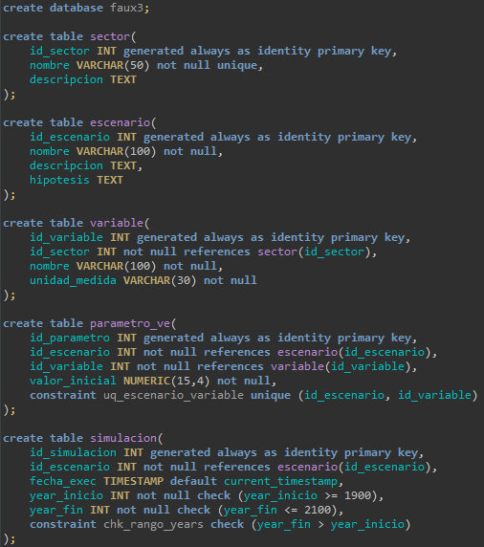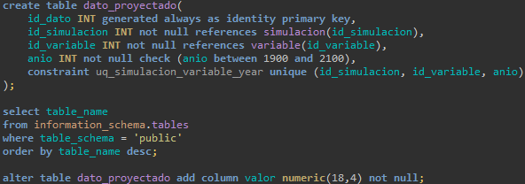

Pruebas

